**事業者の皆様のユニバーサルデザインの取組を教えてください！**

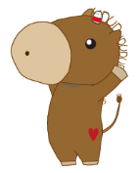市では、市民の皆様に、より身近にユニバーサルデザインを感じていただけるよう、事業者の皆様のユニバーサルデザインの取組をホームページ等で紹介しています。

下表は、すべてユニバーサルデザインの視点が生かされた取組の一例です。取り組まれている事例があれば“○”をつけ、具体的な内容や表以外の取組事例があれば、ご記載ください。

FAX、E-mail、郵送等で情報をお寄せください。随時募集しています。

|  |  |
| --- | --- |
| ○ | 取組事例 |
|  | 店舗や事業所の入口や通路をバリアフリー化しています（スロープ・手すりの設置など） |
|  | ローカウンターや子ども用のイスなど、多様な人に配慮した環境整備に取り組んでいます |
|  | 多様な人が働きやすい職場づくりに取り組んでいます |
|  | 大きな文字や見やすい色づかい、平易な表現などに配慮した分かりやすい情報発信に取り組んでいます |
|  | 多様な手段（点訳、英訳、音声など）による情報発信や案内表示を行っています |
|  | お客様アンケート等を実施し、利用者の声をサービス向上に生かしています |
|  | 職場でユニバーサルデザインへの理解を深めるための研修会等を実施しています |
|  | ユニバーサルデザインを推進する人材の育成に取り組んでいます |

※ユニバーサルデザインは、今より少しでも利用しやすいものにすることを目指す**「終わりのない取組」**です。裏面に、より多くの事例を掲載したユニバーサルデザインの取組チェック票を掲載しましたので、より一層のサービス向上のために、ぜひご活用ください。

|  |  |  |  |
| --- | --- | --- | --- |
| 会社名 |  | | |
| 所在地 | 〒　　　- | | |
| 担当者名 |  | 電話番号 |  |
| 取組事例 |  | | |
| E-mail |  | | |
| 備考 |  | | |

**【宛先・お問い合わせ】会津若松市　企画調整課　協働・男女参画室**

**〒965-8601　（住所不要）**

**電　話：0242-39-1405（直通）　FAX:0242-39-1400**

**メール：danjo@tw.city.aizuwakamatsu.fukushima.jp ▶**

**ユニバーサルデザインの取組チェック票**

※こちらの面は送信不要です。

**～自社の取組の再確認にご活用ください～**

| 主な対象 | 内容 | ○ |
| --- | --- | --- |
| 全般 | 店舗や事業所の入り口・通路等に段差がありません |  |
| 店舗や事業所の入り口・通路等にスロープや手すりを設置しています |  |
| 案内表示等にピクトグラムを使用しています |  |
| 休憩用のスペースやイスがあります |  |
| 働きやすい職場づくりに取り組んでいます |  |
| **C:\Users\00053135\Downloads\新しいフォルダー\kids_space_asobu.png**子連れの方 | おむつ交換台、授乳室があります |  |
| 子どもが遊ぶスペース（キッズスペース）があります |  |
| 子ども用のイスや絵本、食器などがあります |  |
| 障がいの  ある方  C:\Users\00053135\Downloads\新しいフォルダー\roujinsya_couple2.png**C:\Users\00053135\Downloads\新しいフォルダー\kaigo_dog_kaijoken.png**高齢者 | オストメイト対応トイレがあります |  |
| 点字ブロックを設置しています |  |
| （主に店舗の場合）車いすに乗ったまま入店することができます |  |
| （主に店舗の場合）補助犬と一緒に入店することができます |  |
| 車いすを利用する方も利用しやすいローカウンターがあります |  |
| 車いすでの移動補助をします |  |
| 障がいのある方の雇用促進に取り組んでいます |  |
| 手話や筆談による対応ができます |  |
| 職員等に認知症サポーターがいます |  |
| 職員等に視覚障害者ガイドヘルパーがいます |  |
| 観光客  （外国の方も含む） | お困りの方が訪ねてきたら、道案内等をします |  |
| 観光案内地図を配布します |  |
| 英語などの多言語による情報発信や案内表示を行っています |  |

**■コラム　多様な人ってどんな人？**

・子連れの方　・妊婦の方　・子ども　・高齢者

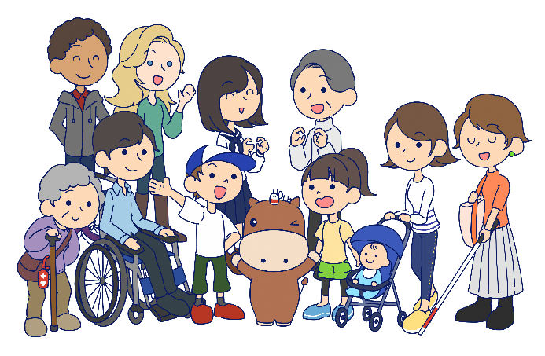・目が不自由な方（見えない、見えにくい、色の区別がつきにくいなど）

・耳が不自由な方（手話を使う人、筆談ができる人など）

・手が不自由な方　・左利きの方

・車椅子（手動・電動）を使用している方

・杖や手押し車を使っている方　・補助犬を連れている方

・性的少数者の方（LGBTなど）　・外国人の方

・目に見えない障がいのある方　など・・・

上記のような多様な方の視点に立って考えてみることが、

ユニバーサルデザインの第一歩です。